КАКОЙ ПАПА НУЖЕН РЕБЁНКУ

Ребенок не способен обойтись лишь только витамином «М». Ему для полного развития необходим весь комплекс витаминов «М» и «П», где «П», конечно, означает сокращение от слова «папа».
И папы, как и мамы очень разные. И роли папы выполняют тоже разные.  «Папа-мама». По-матерински заботливый папа. Все функции матери берёт на себя. Пытается сразу быть папой и мамой. А это ему не всегда удается. В такие моменты бывает несдержанным, вспыльчивым, злым. Когда же все ладится, течёт как по маслу, он добрый, отзывчивый, очень заботливый. | 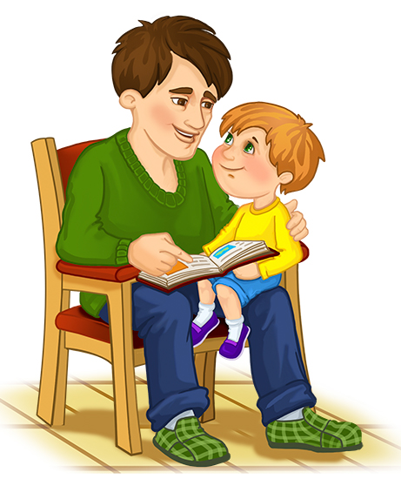
Ребенок, общаясь с таким типом папы, всё время под прессом его настроения. А настроение папы как будто резко континентальный климат в квартире или, вернее, контрастный душ: то горячо очень, то очень холодно... И почти нет золотой середины.
«Мама-папа». Напоминает «папу-маму», одну из разновидностей его. У «мамы-папы» - главная забота: как можно лучше угодить ребенку, поэтому ребенок у него «сидит» не только на шее, но очень часто и на голове. Как мать, и как отец одновременно несёт он родительскую ношу, заботливо и нежно обращаясь с нею, без перепадов настроения и без контрастных «холодно» и «жарко». Ребёнку всё дозволено и всё ему прощается. Однако эта мягкость иногда способна обернуться оборотной стороной медали в процессе воспитания детей.
«Карабас-Барабас». Папа - пугало, злой и жестокий, признающий всегда и во всем лишь «ежовые рукавицы». Главной «пищей» в семье для ребенка при таком типе папы является страх, страх раба, угнетённого, неполноценного... Этот страх - словно прутья решётки. Это страх, загоняющий душу ребенка в лабиринт тупиков бездорожья. И в любом тупике ждет ребенка наказание за содеянное или просто как профилактика. Наказания, наказания... При таком типе папы однажды закипит, словно лава в вулкане, чувство ненависти ребенка и прорвется... прорвется наружу, чтоб собою обжечь Карабаса. Карабас создаёт для себя сам Везувий. А Везувий не любит «молчать».
Папа «Крепкий орешек», признающий лишь правила без исключения, никогда не идущий на компромиссы, чтобы ими облегчить участь ребенка, даже в тех ситуациях, когда он не прав. Его нрав - неприступная крепость, он действительно крепкий орешек.
«Попрыгунья-стрекоза». Это папа, живущий в семье, но не чувствующий себя ещё папой. Для него пока только ребенок как гость, о котором должна позаботиться мама. А он гостю подарит капельку времени, но не больше... Его жизнь должна протекать без забот, как текла до рождения в доме ребенка. Он не может лишиться чувства свободы и не хочет стать чьим-то рабом. Для него эталон - холостяцкая жизнь, без детей - ведь ребенок обуза... И к тому же - тяжелая ноша. Эту ношу пускай несёт мама, хотела сама. Ему неприятны капризы, сюсюканье, и при первой возможности этот тип папы превращается в приходящего папу. А ребёнку он нужен всегда, постоянно.
«Добрый молодец», «Рубаха-парень». На первый взгляд, кажется, что ребенку с отцом повезло. Этот папа не просто является папой, а он сразу ему и как брат, и как друг. С ним всегда интересно, легко, очень весело. Он с любым посторонним найдет общий язык. Но, общаясь с чужими, чтоб сделать приятное им, он способен надолго забыть в это время о собственном долге отца, что, конечно, не нравится маме. И она затевает скандалы. А ребенок живет в атмосфере конфликтов, где-то втайне сочувствуя папе, но не в силах ничто изменить.
«Ни рыба, ни мясо», «Под каблуком». Не настоящий папа - манекен. Папа, не имеющий собственного голоса в семье и способный подпевать лишь в хоре, где солирует его жена, вторящий ей словно эхо, пляшущий под её дудку, - словом, находящийся под каблуком у мамы. Даже в самые тяжёлые моменты он не перейдёт на сторону ребенка, чтобы ему помочь, боясь испортить отношения с женою. И малыш никак не понимает, есть у него папа или нет...
Мы постарались заострить Ваше внимание только на тех встречающихся типах пап, к которым, может быть, относитесь Вы сами или которые хоть в чем-то напоминают Вам себя. Бесспорно, при желании Вы сможете продолжить этот список. Ну а пока задумайтесь: какой Вы папа? Действительно ли папа должен быть таким?
Какой папа нужен ребенку
Ну, конечно, самый, самый... Самый добрый, самый справедливый, самый храбрый и бесстрашный... Одним словом - самый, самый лучший... И ребенок для него тоже должен быть самым, самым... Самым добрым, самым красивым, самым нежным, самым любимым...

Чем может похвастаться самый лучший родитель
- Умением безусловно принимать своего ребенка.
- Способностью активно сочувствовать его переживаниям и потребностям
- Стремлением чаще бывать (читать, играть, заниматься) вместе с ребёнком.
- Желанием помогать, когда малыш просит.
- Терпением не вмешиваться в его занятия, с которыми он справляется.
- Стремлением поддерживать успех.
- Способностью делиться своими чувствами.
- Умением конструктивно разрешать конфликты.
- Навыком использовать в повседневном общении приветливые фразы. Например: Мне хорошо с тобой. Я рад тебя видеть. Хорошо, что ты пришел. Мне нравится, как ты... Я по тебе соскучился. Давай (посидим, поделаем...) вместе. Ты, конечно, справишься. Как хорошо, что ты у нас есть. Ты мой хороший.
- Умением находить время и повод обнимать, ласкать, целовать.

Мой папа
Мой папа красивый, и сильный, как слон.
Любимый, внимательный, ласковый он.
Я жду с нетерпением папу с работы.
Всегда мне в портфеле приносит он что-то.
Мой папа находчивый, умный и смелый.
Ему по плечу даже сложное дело.
Ещё он — шалун, озорник и проказник.
С ним каждый мой день превращается в праздник.
Мой папа весёлый, но строгий и честный.
С ним книжки читать и играть интересно.
И скучно без папы на санках кататься.
Никто не умеет так громко смеяться.
Мой папа – волшебник, он самый хороший.
Он вмиг превращается в то, что попросишь.
Он может стать клоуном, тигром, жирафом.
Но лучше всего он умеет быть папой.
Его обниму я и тихо шепну:
- Мой папочка, я тебя крепко люблю!
Ты самый заботливый, самый родной,
Ты добрый, ты лучший и ты только мой!
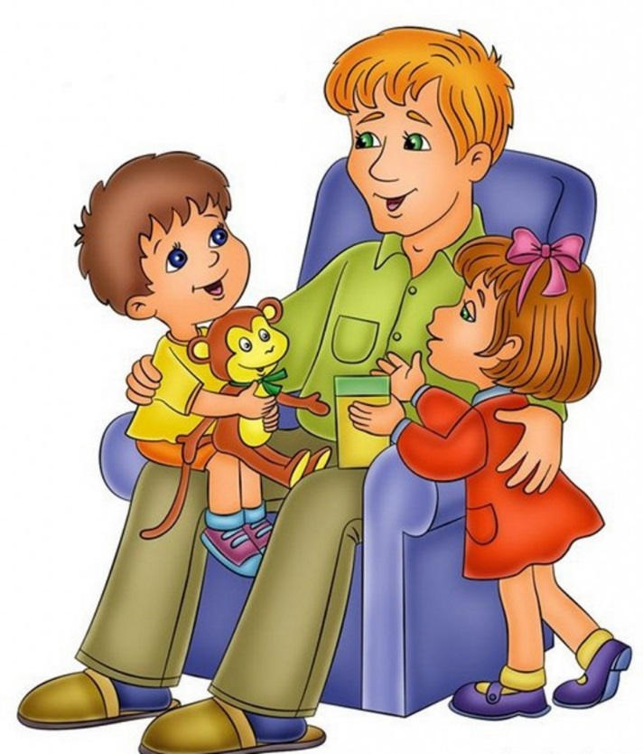

Материал подготовлен с использованием сайтов:
https://e-libra.ru/read/518704-plohie-privychki-horoshih-detey.html
https://mamamozhetvse.ru/stixi-pro-papu-dlya-detej-37-luchshix.html

